ТЫ - ГЕРОЙ
Это мир приключений, опасностей, клятв и смертей. Это мир мести, чудес, фронтиров и товарищей.

Это ваш мир, и настало время его исследовать.

Представь себе своего героя. Кто ты? Как тебя зовут? Какова твоя цель в жизни?

Другие герои - твои друзья. Как вы встретились? Что ты несёшь с собой? Почему именно это?
Искусство настольных ролевых игр весьма простое: представь, будто ты - это придуманный тобой герой, и действуй соответственно. Неважно, что кажется тебе возможным или невозможным… дерзай!

Для начала подготовь лист персонажа. В этом помогут следующие шаги.

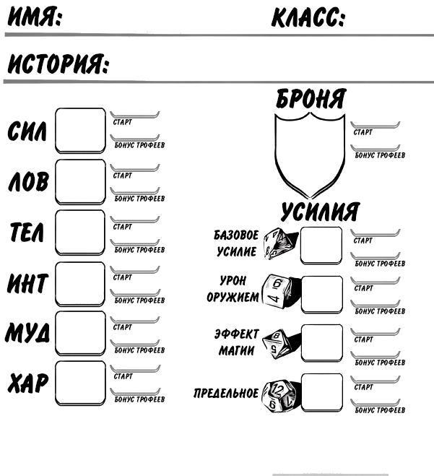

1: ВЫБЕРИ ИЗОБРАЖЕНИЕ
Выбери или создай свою карточку героя, которая отражает идею персонажа. Это может быть миниатюра, картинка из интернета или нарисованный прямо здесь от руки набросок.

2: ПРИДУМАЙ ИСТОРИЮ
На основе изображения твоего героя придумай его имя и историю. Кто он? Зачем отправился навстречу приключениям? Что оставил за собой? Что его беспокоит? Он человек или нечто иное? Откуда он знаком с другими героями в группе: старые друзья, семья, что-то ещё?

